



รายงานผลการปฏิบัติราชการ
(Government Performance Report)
ประจำเดือน ธันวาคม ๒๕67
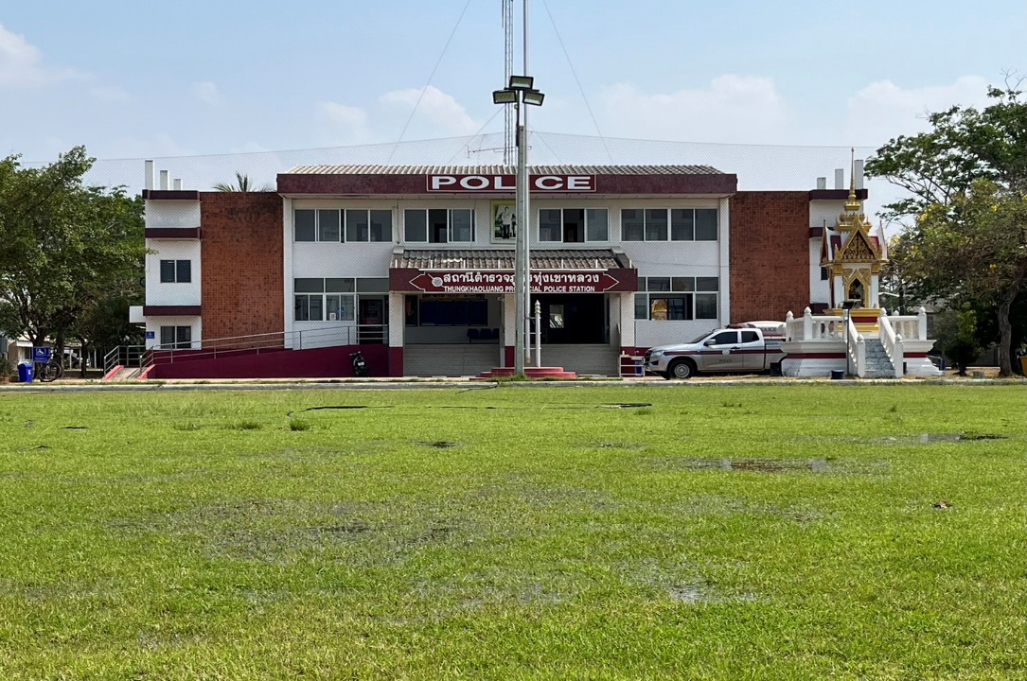

สถานีตำรวจภูธรทุ่งเขาหลวง
-

ข้อมูล ณ วันที่ 31 มีนาคม2568

บันทึกข้อความ
ส่วนราชการ สภ.ทุ่งเขาหลวง จว.ร้อยเอ็ด โทร.๐-๔๓ ๕๕๗ ๐๐๒
ที่ ๐๐๑๙(รอ).๙(๑๗)/- วันที่ ๒ มกราคม 256๘
เรื่อง รายงานผลการปฏิบัติราชการประจำเดือน ธ.ค.2567

เรียน ผกก.สภ.ทุ่งเขาหลวง

ตามคำสั่ง สภ.ทุ่งเขาหลวง ที่ ๑๑ /2567 ลงวันที่ 3 ต.ค.2567 เรื่อง การรายงานผลการปฏิบัติหน้าที่ราชการประจำเดือนของ สภ.ทุ่งเขาหลวง โดยให้แผนกงานในสังกัดรวบรวมรายงานผลการปฏิบัติราชการประจำเดือนของปีงบประมาณ 2568 (ต.ค.2567 ถึง ก.ย.2568) รวบรวมส่งงานอำนวยการรายงานผู้บังคับบัญชาทราบเพื่อนำสรุปผลการดำเนินการ การแก้ไขปรับปรุง ให้เป็นไปตามนโยบาย ตร. และผู้บังคับบัญชาหน่วยต่างๆ ที่ได้สั่งปฏิบัติ ความละเอียดแจ้งอยู่แล้ว นั้น
ดังนั้น งานอำนวยการ จึงขอเรียนรายงานผลการปฏิบัติราชการประจำเดือน ธ.ค.2567 แผนกงานต่างๆ ของ สภ.ทุ่งเขาหลวง เรียนมายังท่านเพื่อโปรดทราบเพื่อแก้ไขและสั่งการ ต่อไป

จึงเรียนมาเพื่อโปรดพิจารณา


พ.ต.ท.
( ทินนิกร จันทโยธา )
สว.อก.สภ.ทุ่งเขาหลวง
-ทราบ
-งานอำนวยการรวบรวมผลการดำเนินงานในรอบเดือน ธ.ค.2567 เพื่อเป็นข้อมูลและแนวทางการปรับปรุงแก้ไขการบริหารงานทุกแผนกงานให้เป็นไปตามนโยบายของผู้บังคับบัญชาที่กำหนดต่อไป


พ.ต.อ.
( วิชิต ศรีสุนารถ )
ผกก.สภ.ทุ่งเขาหลวง
๒ ม.ค.2568

(สำเนา)


คำสั่งสถานีตำรวจภูธรจังหาร
ที่ 129/2567
เรื่อง การรายงานผลการปฏิบัติหน้าที่ราชการประจำเดือนของสถานีตำรวจภูธรทุ่งเขาหลวง
*********

ตามนโยบาย พลตำรวจเอก กิตติ์รัฐ พันธุ์เพชร์ ผู้บัญชาการตำรวจแห่งชาติ ได้กำหนดแนวทาง
10 แนวทางในการบริหารงานของสำนักงานตำรวจแห่งชาติ และ พลตำรวจโท ฉัตรชัย สุรเชษฐพงษ์ ผู้บัญชาการตำรวจภูธรภาค 4 ได้กำหนดแผนยุทธศาสตร์สำหรับการปฏิบัติของข้าราชการตำรวจในสังกัดตำรวจภูธรภาค 4 ตลอดถึงการจัดทำรายงานผลการปฏิบัติราชการประจำทุกเดือนของสถานีตำรวจภูธรทุ่งเขาหลวง นั้น
ดังนั้น เพื่อให้การปฏิบัติเป็นไปด้วยความเรียบร้อย เกิดผลดีต่อการบริหารงานราชการและการปฏิบัติหน้าที่ของข้าราชการตำรวจสถานีตำรวจภูธรทุ่งเขาหลวงเกิดประสิทธิภาพสูงสุดตามนโยบายผู้บังคับบัญชาจึงมอบหมาย ให้แต่ละงานต่างๆ ดำเนินการปฏิบัติและรายงานผลการปฎิบัติในแต่ละรอบเดือน รวมถึงข้อขัดข้องปัญหา อุปสรรค ให้ผู้กำกับการสถานีตำรวจภูธรทุ่งเขาหลวงทราบผ่านงานอำนวยการ ให้พันตำรวจโท ทินนิกร จันทโยธา สารวัตรอำนวยการ สถานีตำรวจภูธรทุ่งเขาหลวง เป็นผู้รวบรวมเสนอในการแก้ไขสั่งการ โดยให้ถือปฏิบัติตามคำสั่งนี้โดยเคร่งครัด ต่อไป รายละเอียดการดำเนินการตามผนวก ก.ท้ายคำสั่งนี้

ทั้งนี้ ตั้งแต่บัดนี้เป็นต้นไป

สั่ง ณ วันที่ 3 ตุลาคม พ.ศ. ๒๕๖7

พันตำรวจเอก
( วิชิต ศรีสุนารถ )
ผู้กำกับการสถานีตำรวจภูธรทุ่งเขาหลวง

รายงานผลการปฏิบัติประจำเดือนธันวาคม
ประจำปีงบประมาณ2568
สภ.ทุ่งเขาหลวง
ภารกิจงานป้องกันปราบปราม
ประจำเดือน ธ.ค.2567

วันที่ 13 ธันวาคม 2567 เวลา 20.30 น. ภายใต้การอำนวยการของ พ.ต.อ.วิชิต ศรีสุนารถ ผกก.สภทุ่งเขาหลวง ได้รับแจ้งเหตุจากประชาชนในพื้นที่ว่า พบรถต้องสงสัยจอดเสียหลักอยู่บนริมถนนพนังกั้นแม่น้ำชีไม่พบผู้ขับขี่ เขตบ้านมะแว ต.บึงงาม อ.ทุ่งเขาหลวง จ.ร้อยเอ็ด เจ้าหน้าที่ตำรวจสายตรวจ สภ.ทุ่งเขาหลวง จึงรุดเข้าไปตรวจสอบในทันที ภายหลังจากการตรวจสอบพบว่ามีกระสอบห่อหุ้มด้วยถุงพลาสติกสีดำจำนวน 5 กระสอบ คาดว่าจะเป็นยาเสพติดอยู่ภายใน จึงได้รายงานให้ พล.ต.ต.ทรงพล บริบาลประสิทธิ์ ผบก.ภ.จว.ร้อยเอ็ดทราบและเข้าตรวจสอบ ได้ประสานให้กองกำกับการสืบสวน ภ.จว.ร้อยเอ็ดและสภ.ข้างเคียง ช่วยกันติดตามผู้กระทำความผิด
จนกระทั่งสามารถจับกุมผู้ต้องหาได้ ขณะหลบหนี ห่างจากจุดเกิดเหตุ 2 กิโลเมตร จึงได้ร่วมกันจับกุมตัวผู้ต้องหาและยึดของกลางจำนวน 5 กระสอบ ( 1 ล้านเม็ด ) เอาไว้ประกอบคดี และนำตัวผู้ต้องหาไปทำการสืบสวนขยายผลต่อไป

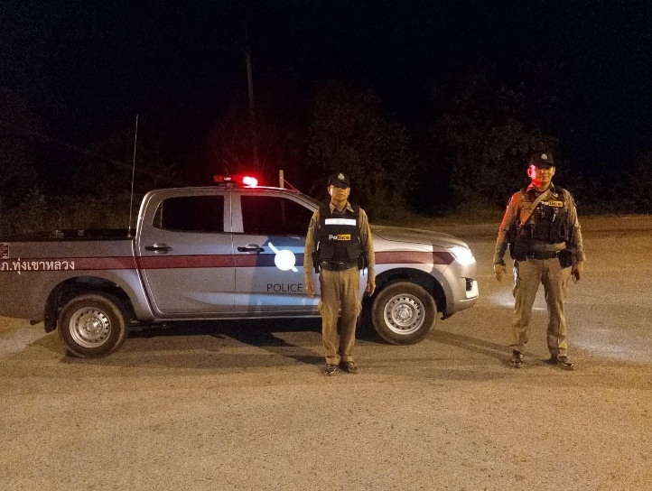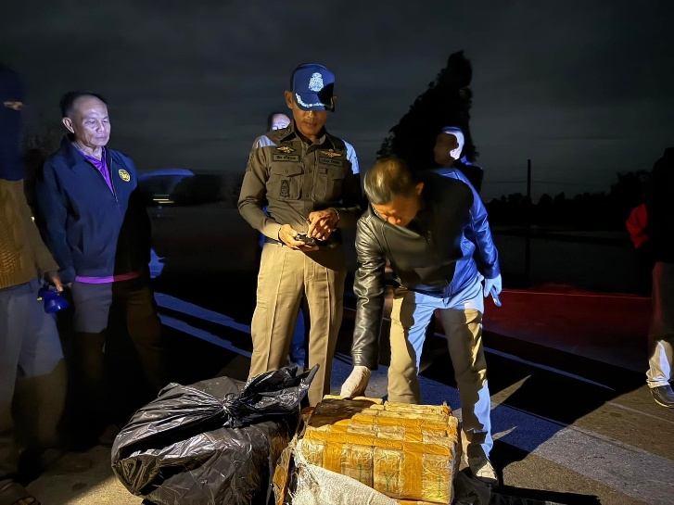

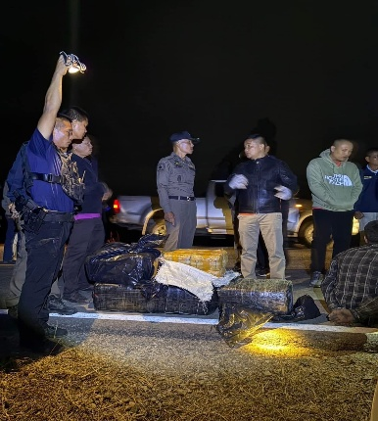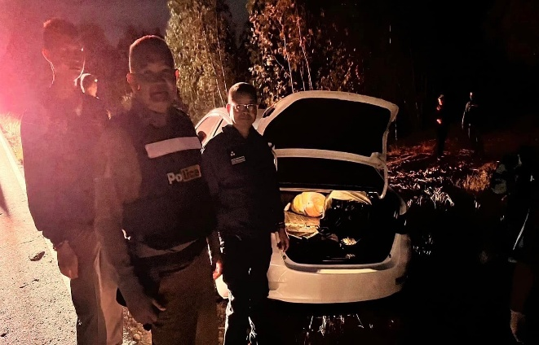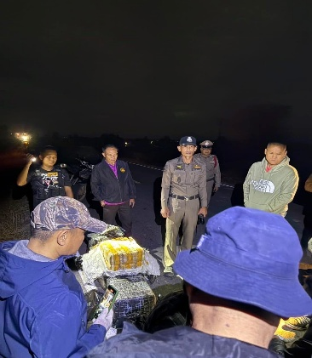

ภารกิจงานจราจร
ประจำเดือน ธ.ค.2567

วันนี้ 27 ธ.ค. 2567 เวลา 09.00 น. พ.ต.อ.วิชิต ศรีสุนารถ ผกก.สภ.ทุ่งเขาหลวง, พ.ต.ท.พันธ์ชัย สุวรรณศรี สวป.สภ.ทุ่งเขาหลวง พร้อมข้าราชการตำรวจ สภ.ทุ่งเขาหลวงร่วมกับ อำเภอทุ่งเขาหลวง สาธารณสุขอำเภอทุ่งเขาหลวง และหัวหน้าส่วนราชการทุ่งเขาหลวง ร่วมพิธีเปิดจุดบริการประชาชนช่วงเทศกาลปีใหม่ ณ จุดตรวจแยกบ้านจาน อ.ทุ่งเขาหลวง จังหวัดร้อยเอ็ด เพื่อเช็คความพร้อมในการปฏิบัติหน้าที่ให้เป็นไปด้วยความสงบเรียบร้อยและพร้อมให้บริการประชาชน

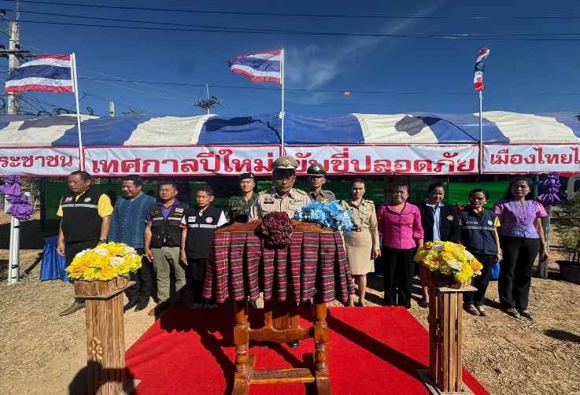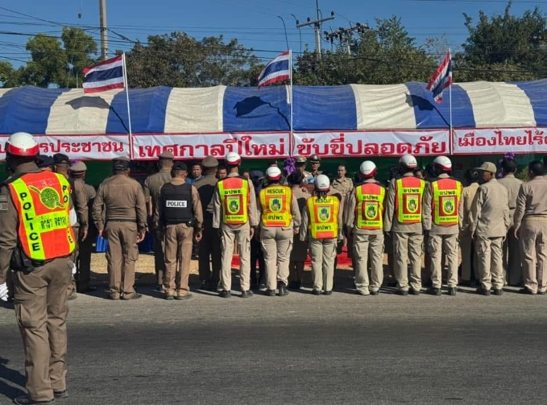

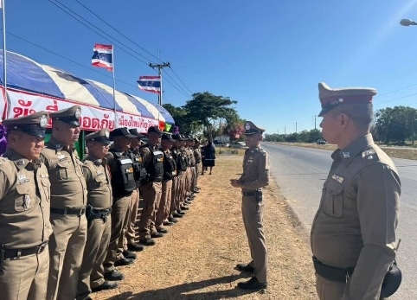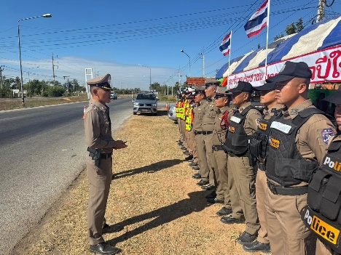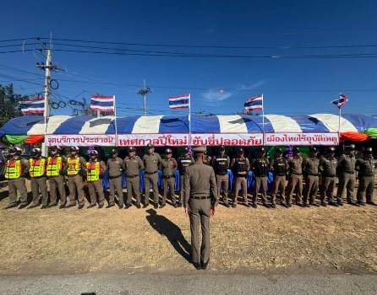

ภารกิจงานสืบสวน
ประจำเดือน ธ.ค.2567

เมื่อวันที่ 17 ธันวาคม2567 ได้มีการจับกุมตัวผู้ต้องหา ๑.“มียาเสพติดให้โทษประเภท1ไว้ในครอบครองโดยไม่ได้รับอนุญาตฯ” “มีอาวุธไว้ในครอบครองโดยไม่ได้รับอนุญาต”จำนวน 1 ราย ๒.เสพยาเสพติดให้โทษ 1ราย ๓.ลักลอบเล่นการพนันสล๊อต 1ราย ชุดปฏิบัติการสืบสวน จึงได้นำตัวผู้ต้องหาส่งพนักงานสอบสวน สภ.ทุ่งเขาหลวงเพื่อดำเนินคดีต่อไป

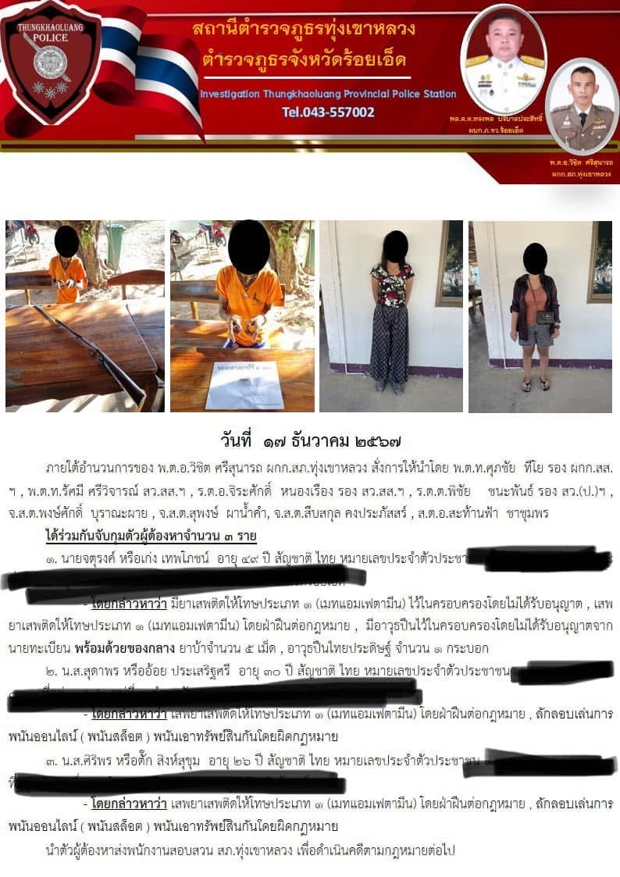

ภารกิจงานสอบสวน
ประจำเดือน ธ.ค.2567

เมื่อวันที่ 20 ธ.ค.2567 พ.ต.ท.นิติภัทร ชุมพล สว.(สอบสวน) สภ.ทุ่งเขาหลวง มอบหมายให้ ร.ต.อ.เกรียงไกร ธงเสนา รอง สว.(สอบสวน)ฯ พร้อมเจ้าหน้าที่งานสอบสวนฯ ได้นำของกลาง (ยาบ้า) จำนวน 1ล้านเม็ด ส่งนับ ณ พิสูจน์หลักฐาน จ.ขอนแก่น
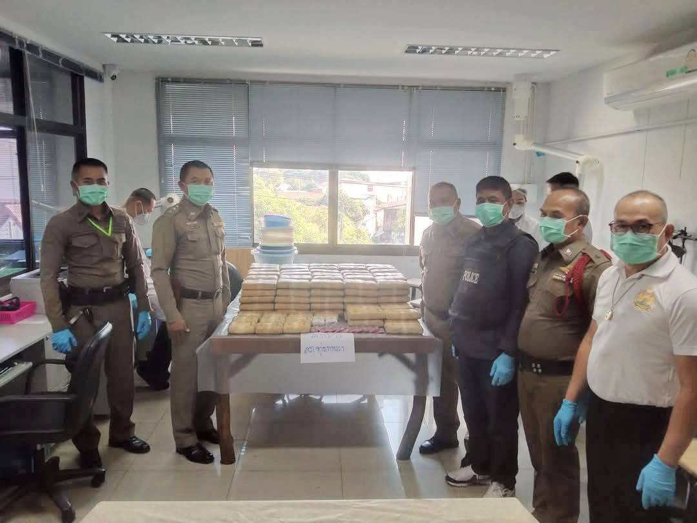
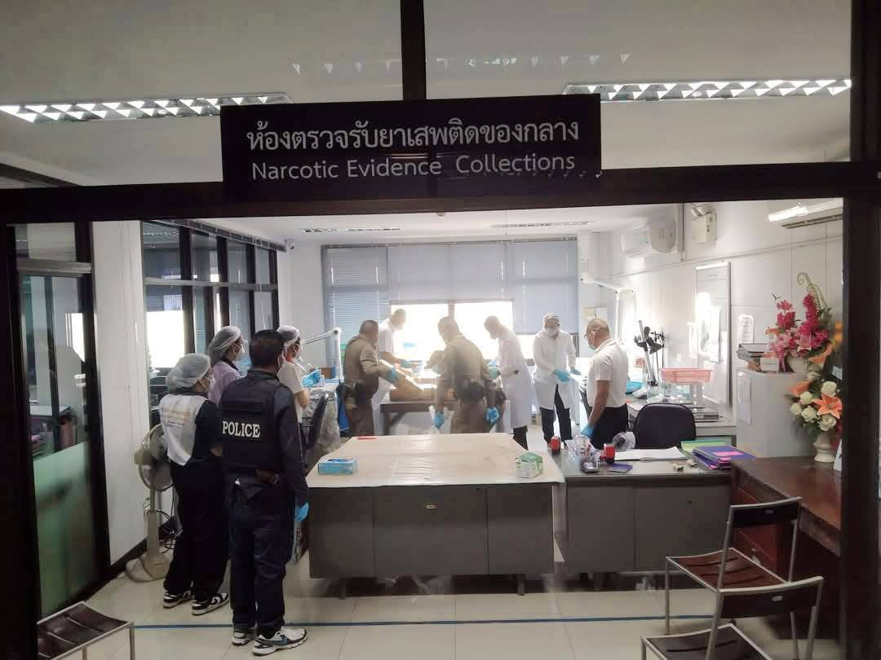
ภารกิจงานอำนวยการ
ประจำเดือน ธ.ค.2567

เมื่อวันที่ 11 ธ.ค.2567 พ.ต.อ.วิชิต ศรีสุนารถ ผกก.สภ.ทุ่งเขาหลวง พร้อมด้วยข้าราชการตำรวจ สภ.ทุ่งเขาหลวง ได้ประชุมขับเคลื่อนการประเมินคุณธรรมและความโปร่งใสในการดำเนินการของหน่วยงานภาครัฐ ( ITA )ประจำปีงบประมาณ2568 ณ ห้องประชุม สภ.ทุ่งเขาหลวง

